بسمه تعالی
رزومه

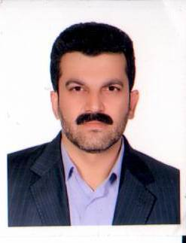

مشخصات فردی:
- نام و نام خانوادگی: رضا حاجی حسنی
- تاریخ و محل تولد: 1/1/1355 آذربایجانغربی شهرستان سلماس
- شماره تماس: 09120583922
- پست الکترونیک: rezadvm55@gmail.com
تحصیلات: فوق لیسانس /دانشجو دکتری ترم 8

سوابق اجرایی:
رئیس واحد آموزش و ترویج اداره کل دامپزشکی استان هرمزگان 3 سال
رئیس اداره برنامه و بودجه اداره کل دامپزشکی استان هرمزگان 6 سال
رئیس امور مالی و ذیحسابی اداره کل دامپزشکی استان البرز 8 سال

